第四节 流体压强与流速的关系

通过实验探究，初步了解流体的压强与流速的关系。

教学重点：流体的概念，流体压强与流速的关系，升力的产生。
教学难点：理解流体压强与流速的关系，升力的产生。

乒乓球、吸管、筷子、小纸船、水槽、两张纸等。
新课引入
1912年秋天，“奥林匹克”号正在大海上航行(如图)，在距离这艘当时世界上最大远洋轮的100米处，有一艘比它小得多的铁甲巡洋舰“豪克”号正在向前疾驶，两艘船似乎在比赛，彼此靠得较拢，平行着驶向前方。忽然，正在疾驶中的“豪克”号好像被大船吸引似的，一点也不服从舵手的操纵，竟一头向“奥林匹克”号撞去。最后，“豪克”号的船头撞在“奥林匹克”号的船舷上，撞出个大洞，酿成一件重大海难事故。据说海事法庭在处理这件奇案时，也只得糊里糊涂地判处船长指挥不当呢！后来，随着科学技术的发展，人们总算明白了，这次海面上的飞来横祸，与流体的压强有关。流体压强与流速又是什么关系？我们今天就来学习。
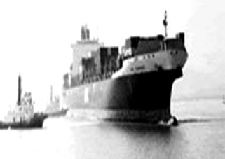
新课教学
探究点一 流体压强与流速的关系
1．提出问题。
液体、气体都有流动性，统称为流体。流体的压强与流速有怎样的关系呢？
2．实验探究。
做教材P163图8－50、图8－51两个小实验，如图所示。
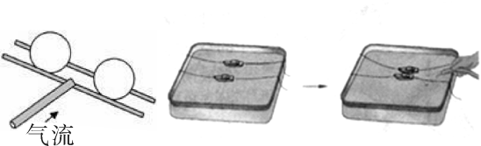
3．实验分析。
按图8－50操作时，发现两乒乓球向中间靠拢，根据力和运动的关系，得出乒乓球的外侧受到的压强大于内侧受到的压强，再仔细分析乒乓球内侧和外侧的不同条件，内侧条件不同之处在于：内侧空气流速大，而外侧空气流速小，因而得出结论：气体的流速越大，压强越小；流速越小，压强越大。按图8－51操作，会发现两小纸船向中间靠拢，同样根据力和运动的关系，得出小纸船外侧受到的压强大于内侧受到的压强，再仔细分析小纸船外侧和内侧的不同条件，内外条件的不同之处在于：内侧水的流速大于外侧水的流速，因而得出结论：液体的流速越大，压强越小；流速越小，压强越大。
4．实验结论。
探究表明：流体压强与流速的关系是流体在流速大的地方压强较小，在流速小的地方压强大。
探究点二 升力的产生
问题：如图所示，我们经常在电视上看到飞机起飞的画面，可是沉重的飞机不是像鸟一样扇动翅膀飞行的，它的“翅膀”不能煽动，是什么原因使得飞机飞起来的呢？
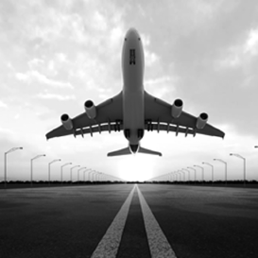
讲解：飞机的机翼通常都做成上面凸起、下面平直的形状。当飞机在机场上滑行时，流过机翼上方的空气速度快、流过机翼下方的空气速度慢，机翼的上、下方所受的压力差形成向上的升力，如图所示。
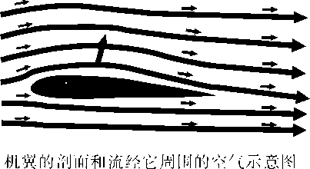
学生看图：观察下图，分析鸟类展开双翅，即使不扑打，也能在空中滑翔而不会跌下来的原因。
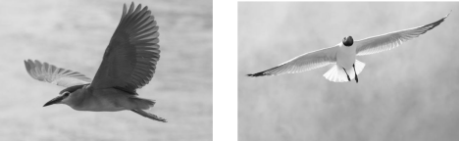
分析：鸟翅如同机翼，鸟翅的上方是曲面，下方近似于平面，气流通过上方的速度大于下方气流的速度。因此上方的压强小于下方的压强，产生向上的升力，所以鸟在空中滑翔不会掉下来。
多媒体展示：水翼船(如图)在高速行驶时，水翼会获得升力，使船体与水的接触面积减小，从而减少水对船体的阻力，进一步提高船速。
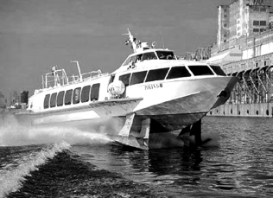

第四节 流体压强与流速的关系
一、流体
气体与液体的统称。
二、流体压强与流速的关系
在气体和液体中，流速越大的位置压强越小；流速越小的位置压强越大。
由于流体力学本身就比较抽象难以理解，光靠老师的讲解是远远不够的，通过课件形象生动地展示出来流体流动的特点和作用在机翼上、下方的压力大小，让学生获得良好的感性认识，真正体会到神奇升力。

